TRƯỜNG THCS CỰ KHỐI TỔ CHỨC SINH HOẠT DƯỚI CỜ
(CHƯƠNG TRÌNH GIỚI THIỆU SÁCH THÁNG 12)
Sáng ngày 02/12/2019, trong buổi sinh hoạt dưới cờ, thầy và trò trường THCS Cự Khối đã được tham dự một buổi giới thiệu sách đầy thú vị và bổ ích của Chi đội 9A với cuốn sách “Những viên kim cương trong lịch sử Việt Nam”. Đây là hoạt động có ý nghĩa thiết thực, gây sự chú ý đam mê đọc sách cho toàn thể các em học sinh.

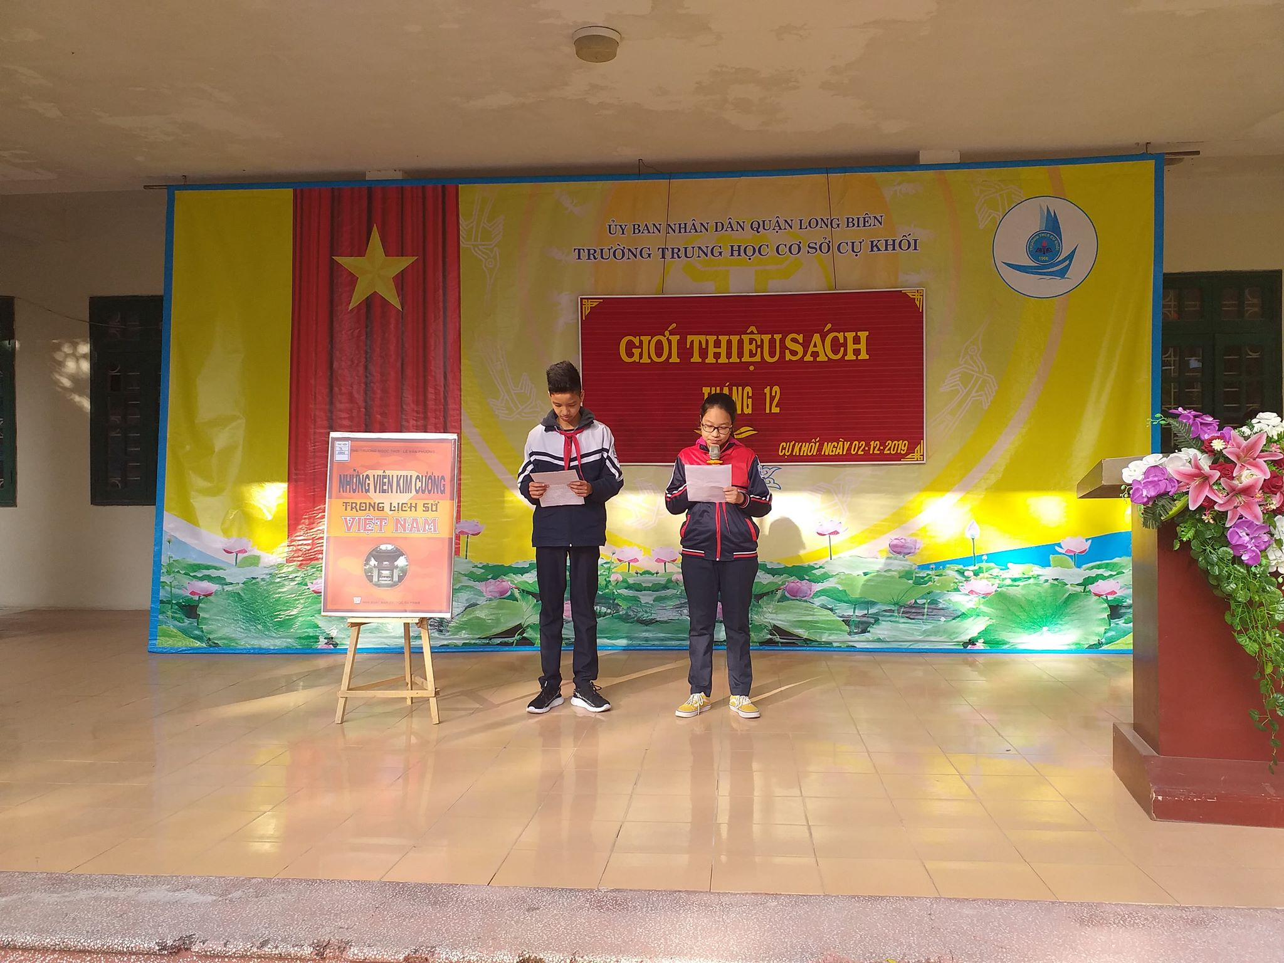
Chi đội lớp 9A thực hiện phần giới thiệu sách
Chúng ta đã trải qua hơn bốn nghìn năm lịch sử dựng nước và giữ nước với biết bao thăng trầm của lịch sử. Thế hệ trẻ hôm nay mang trong mình trách nhiệm và nghĩa vụ tiếp nối những truyền thống tốt đẹp của cha ông để lại; nối tiếp và làm rạng rỡ hơn những trang lịch sử chói lọi của dân tộc. Muốn được như vậy, việc tìm hiểu những thăng trầm trong hơn “bốn nghìn năm rực rỡ gấm hoa” của đất nước là việc không thể thiếu. Cuốn sách : “Những viên kim cương trong lịch sử Việt Nam”, sẽ giúp chúng ta có thể tìm hiểu về bốn nghìn năm dựng nước và giữ nước hào hùng của cha ông ta.
Cuốn sách gồm có 6 phần:
Phần I: Theo dòng lịch sử Vệt Nam: ghi chép khái quát tiến trình lịch sử của dân tộc ta từ thời dựng nước cho tới nay.
Phần II: Những nhân vật lịch sử Việt Nam: giới thiệu về những nhân vật lịch sử, những người đã có cống hiến to lớn cho sự nghiệp đấu tranh dựng nước và giữ nước của dân tộc.
Phần III: Những trang lịch sử vẻ vang của dân tộc: miêu tả lại những sự kiện tiêu biểu mà ông cha ta đã đương đầu trước thảm họa xâm lăng để giành và giữ gìn độc lập dân tộc.
Phần IV: Những địa danh, di tích văn hóa, lịch sử: giới thiệu những địa danh di tích văn hóa của dân tộc trong thời kì lịch sử hào hùng nhất.
Phần V: Một số chuyên đề lịch sử : giới thiệu một số chuyên đề lịch sử gắn với các sự kiện, các ngày lễ lớn trong lịch sử dân tộc và quốc tế.
Phần VI: Phụ lục:
+ Niên đại – các sự kiện lịch sử đáng nhớ;
+ Các triều đại Việt Nam qua từng thời thời kì lịch sử;
+ Tên nước Việt nam qua các thời kì lịch sử;
+ Kinh đô, thủ đô Việt Nam qua các thời kì lịch sử;
Cuốn sách sẽ khái quát đầy đủ về tiến trình lịch sử từ thời các vua Hùng dựng nước cho tới ngày nay, để bạn đọc có cái nhìn tổng quan về lịch sử dân tộc. Sau thời kì hưng thịnh của các vua Hùng, đất nước phải nếm đủ những mùi đau thương, uất hận nhất trải dài hơn một nghìn năm phong kiến phương Bắc đô hộ. Sau đó hình thành lên các triều đại phong kiến Việt Nam, mà đỉnh cao là từ thế kỉ XV – XVII :
“Đời vua Thái Tổ, Thái Tông
Thóc lúa đầy đồng trâu chẳng thèm ăn”
Thế nhưng tất cả vạn vật khi đã đạt tới chuẩn mực của nó rồi, nó chỉ còn cách suy thoái như vầng trăng tròn rồi lại khuyết, bông hoa nở rồi lại tàn và chế độ phong kiến cũng không nằm ngoài quy luật đó. Bước vào thế kỉ XVII , chế độ phong kiến của nước ta đã có dấu hiệu khủng hoảng. Cho tới giai đoạn từ thế kỉ XVIII đến nửa đầu thế kỉ XIX, đất nước có nhiều biến động, chiến tranh cát cứ xảy ra liên miên, khiến cho đời sống nhân dân vô cùng khốn khổ. Điều đó dẫn tới nhiều cuộc khởi nghĩa của nông dân nổi dậy, mà đỉnh cao là khởi nghĩa Tây Sơn với hình ảnh người anh hùng áo vải Quang Trung – Nguyễn Huệ . Tiếc thay triều đại Tây Sơn ngắn ngủi, nhà Nguyễn lên thay, lấy hiệu là Gia Long ( 1802). Nhưng vua Tự Đức lại để đất nước rơi vào tay thực dân Pháp… Năm 1858 Pháp chính thức nổ súng xâm lược Việt Nam, cướp đi một cuộc sống yên bình của những người nông dân quanh năm chỉ biết “cui cút làm ăn, toan lo nghèo đói”. Liên tiếp sau đó, nhân dân Việt Nam dưới đường lối lãnh đạo cách mạng đúng đắn của Đảng và Nguyễn Ái Quốc, nhân dân ta giành chiến thắng oanh liệt trong hai cuộc trường kì kháng chiến chống thực dân Pháp và đế quốc Mỹ .
Đặc biệt, ở phần VI (Phụ lục) , cuốn sách đã thống kê giúp chúng ta các sự kiện lịch sử đáng nhớ . Thiết nghĩ đây là phần rất quan trọng với chúng ta , nó giúp chúng ta dễ học bộ môn Lịch sử hơn.
Cuốn sách “Những viên kim cương trong lịch sử Việt Nam” hứa hẹn sẽ đem tới cho bạn đọc những kiến thức thiết yếu về lịch sử Việt Nam, truyền cho chúng ta một tình cảm yêu mến hơn với bộ môn Lịch sử mà chúng ta vốn nghĩ nó rất khô khan. Cùng nhau thực hiện phương châm “Dân ta phải biết sử ta – Cho tường gốc tích nước nhà Việt Nam” cùa Bác Hồ.
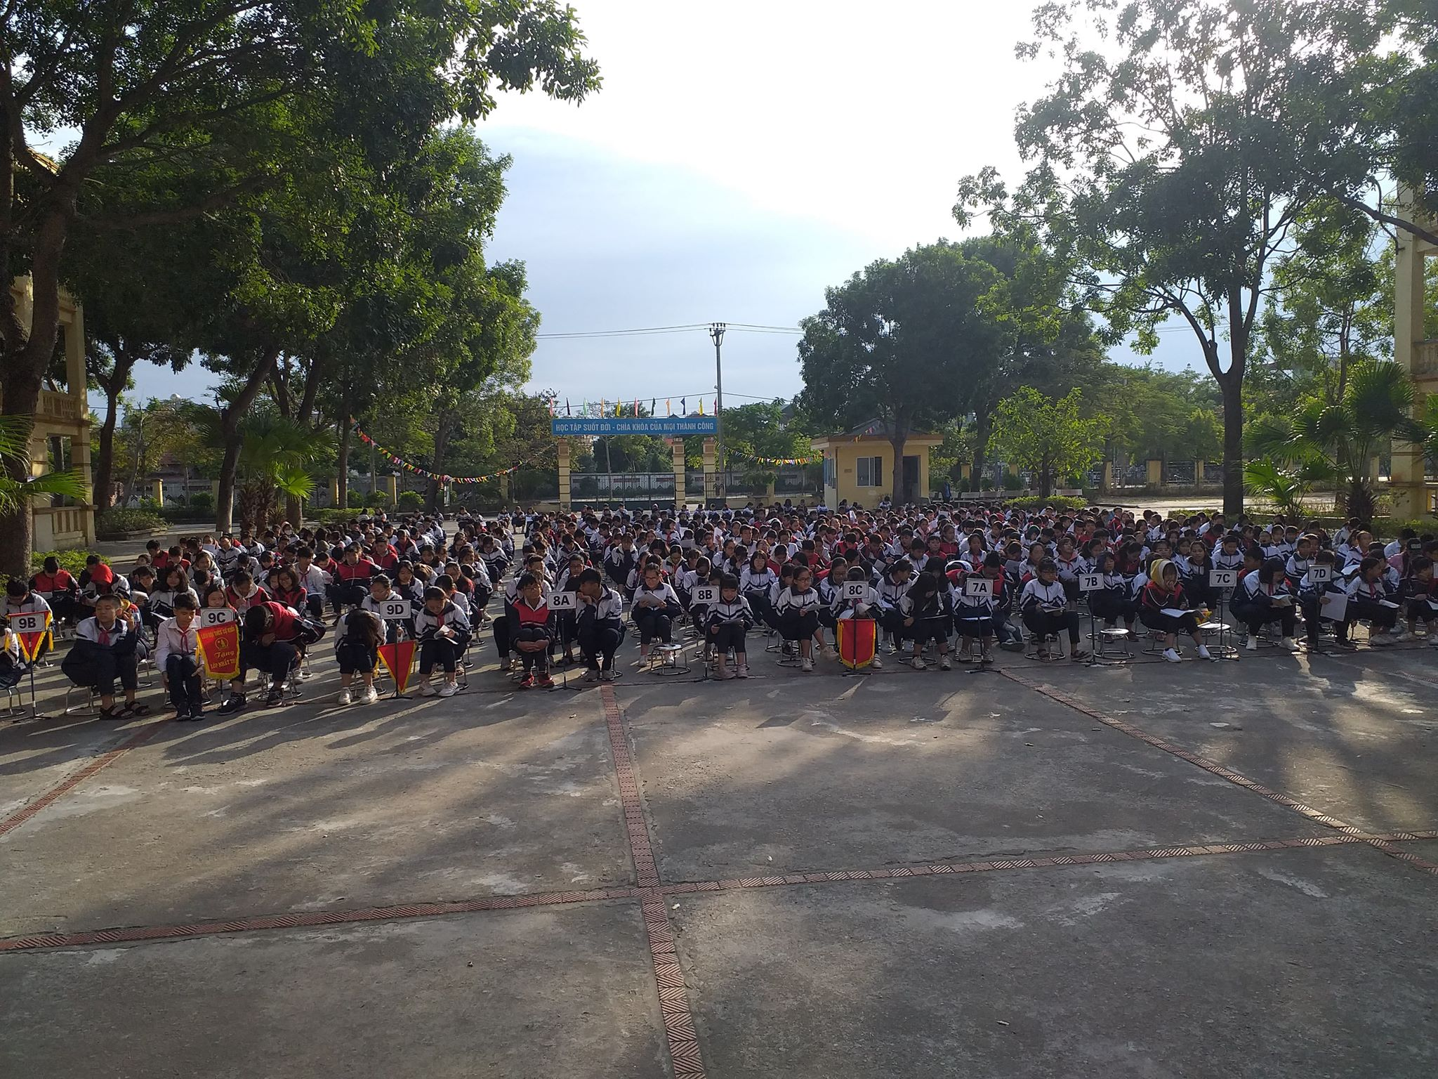
Học sinh toàn trường lắng nghe phần giới thiệu sách của chi đội 9A
Đọc sách – một hoạt động vô cùng ý nghĩa và đem lại nhiều bổ ích. Nhằm khuyến khích phong trào đọc sách của giáo viên và học sinh, năm học 2019- 2020 thư viện trường THCS Cự Khối tổ chức nhiều hoạt động có ý nghĩa quan trọng. Trong đó hoạt động giới thiệu sách trong giờ chào cờ đầu tuần là một hoạt động thiết thực mang lại hiệu quả cao trong việc giúp giáo viên, học sinh tiếp cận với nhiều sách hay.

Tác giả: Admin

